EVIDENCIAS DE EJECUCIÓN Y AVANCES
PLAN DE ACCIÓN AMBIENTAL MUNICIPAL 2024 - 2027
Dependencia: | Secretaría de Salud
Periodo del Informe: | Desde 01/01/2025 hasta 30/09/2025 (Tercer Trimestre 2025)

No. del Proyecto en el PAAM: 59
Componente Perfil Ambiental: SISTEMA ADMINISTRATIVO Y DE GESTION AMBIENTAL EN EL MUNICIPIO
Programa: PROGRAMA PDM: Fortalecimiento de la convivencia y la seguridad ciudadana
Proyecto: 42. Implementar un programa de atención de emergencias veterinarias para 40 caninos y/o felinos perdidos, abandonados, rescatados, vulnerables, en riesgos o aprehendidos por la policía.
Indicador: Animales atendidos
Actividad: Implementar un programa de atención de emergencias veterinarias para caninos y/o felinos perdidos, abandonados, rescatados, vulnerables, en riesgos o aprehendidos por la policía.
Meta Plan de Acción | 40 | Meta 2025 | 10 | Avance 2025 - 3 | 4
DESCRIPCIÓN DE ACTIVIDADES REALIZADAS
La Secretaría de Salud, a través de la Dirección de Vigilancia y Control, realizó la atención integral de caninos y/o felinos vulnerables en el Municipio de Chía con el propósito de reducir las enfermedades zoonóticas (enfermedades transmitidas de animales a seres humanos), lo cual contribuye a mejorar la salud pública y el entorno ambiental.

Esto desde el enfoque de Una Sola Salud que, como lo define la Organización Mundial de la Salud OMS “es un enfoque integral y unificador cuyo objetivo es equilibrar y optimizar la salud de las personas, los animales y los ecosistemas. Utiliza los vínculos estrechos e interdependientes que existen entre estos campos para establecer nuevos métodos de vigilancia y control de enfermedades” y “Un Bienestar” que, de acuerdo a la Organización Mundial de Salud Animal “se utiliza para enfatizar los múltiples vínculos entre el bienestar animal y el bienestar humano, y para reconocer que ambos dependen de un entorno ecológico que funcione adecuadamente. Como ejemplos: … como lo reconoce “Una Salud”, la salud física de las personas y los animales está interconectada de muchas maneras.

La atención de urgencias para estos animales se priorizó conforme a los siguientes criterios:
- Animales en estado de calle.
- Animales que se encuentren en áreas de influencia de zonas de importancia ecológica (animales ferales de origen doméstico: perros y gatos).
- Animales sin propietario sospechosos de enfermedades zoonóticas que por alguna condición de salud requieran atención prioritaria durante el periodo de observación por parte de la Secretaría de Salud.
- Animales que se encuentren en custodia o cuidado temporal de la Secretaría de Salud.

Como resultado se realizó la atención de cuatro (4) animales de los cuales tres (3) son caninos y uno (1) felino.
EVIDENCIAS FOTOGRÁFICAS
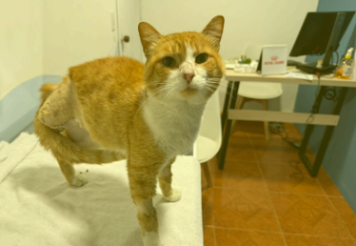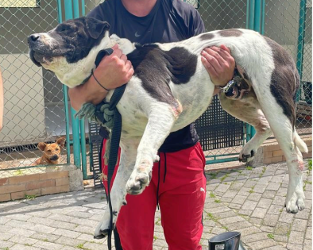
Fotografías algunos de los animales atendidos.
OTRAS EVIDENCIAS

Responsable del diligenciamiento:

Nombre: Evelin Johana Martinez Briceño
Cargo: Profesional Universitario
Correo: johana.martinez@chia.gov.co
Celular: 3143587325

